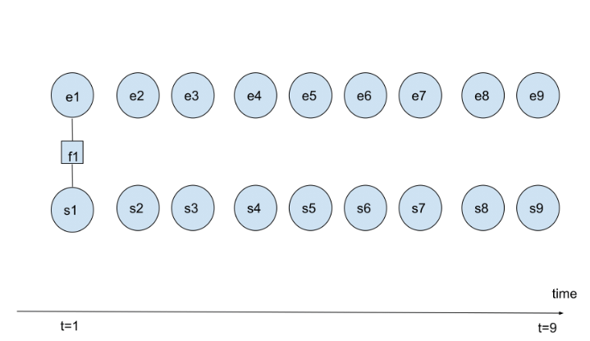

**r**

**c**

**f9**

**f8**

**f7**

**f6**

**f5**

**f4**

**f3**

**f2**